关于入围2025级会计学（智能财务）特色班面试学生开展心理测试的操作

亲爱的同学们：
你们好！首先，恭喜各位入围会计学（智能财务）特色班面试选拔环节。根据选拔文件要求，我们将组织开展一次心理测试。心理测评问卷是一种科学有效的工具，它可以帮助我们更好地认识自己的心理特点和潜在需求，帮助我们更好的认识自己。测试结果不会纳入最终的考核成绩，同学们无需有任何顾虑和担忧，只需按照自己的真实感受和想法回答问题即可。
同学们可以通过以下方式进行心理测试。
1.电脑端测试方法：输入网址https://www.psy.com.cn/vue/school/108034，登录我院心理测试网址，输入账号（录取号），密码（出生日期如20040817）即可进入测试系统，点击心理普查即可看到需要完成的测试问卷。请仔细阅读问卷指导语，按照要求作答问卷。

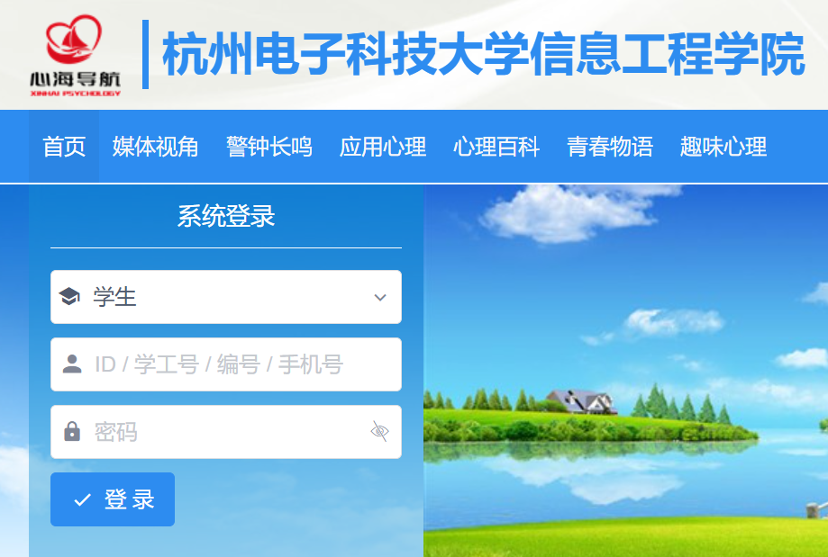

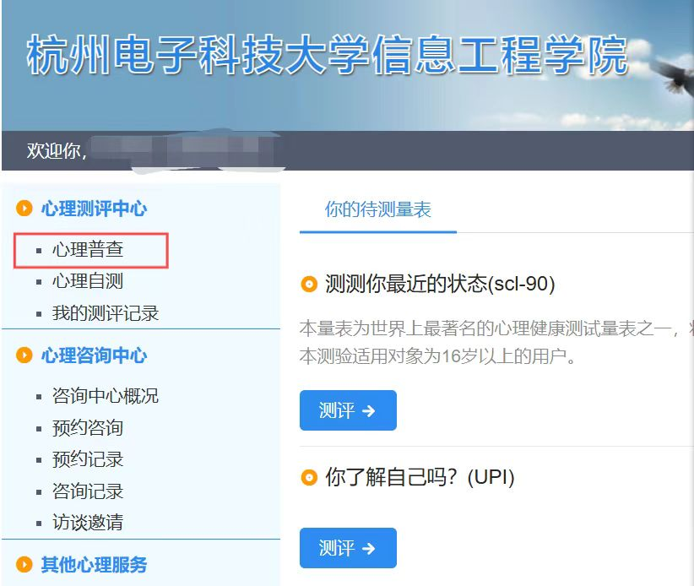

2.使用手机扫码进行测试：
手机扫码登录心理测试页面，输入登录账号（录取号），密码（出生日期）即可进入系统。测试时间从8月28日到9月5日12：00止，请同学们按照规定时间进行心理测试。因测试人员较多，系统可能会出现网络不稳定的情况，请同学们稍安勿躁，可刷新后重新登录。测试问卷包含部分测谎题目，部分同学可能会收到提示“掩饰性过高”要求重新作答后再次提交，如超过三次仍提交不成功可直接退出系统不再做其他处理。最后，感谢大家的理解和配合，期待大家顺利完成测试。



